Муниципальное бюджетное дошкольное образовательное учреждение
«Детский сад № 132»

Сценарий физкультурного развлечения
для детей подготовительной к школе группы, совместно с родителями
«Вместе с мамой веселей»

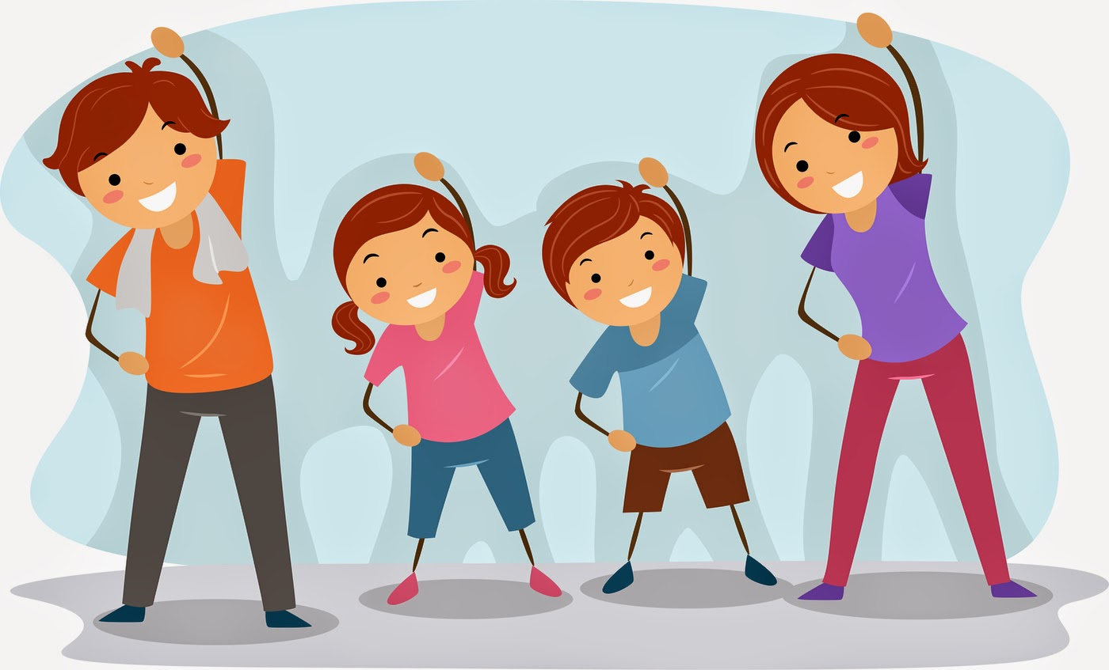
Составила: воспитатель
Чичкина Ольга Анатольевна

г. Дзержинск,
2018 г.
Цель: создать праздничное настроение, привлечь родителей к активному участию в спортивной жизни группы.
Образовательные задачи:
- продолжать формировать уважительное отношение и любовь к родным людям;
- создавать комфортную эмоционально-психологическую атмосферу для мам и детей, чувство радости, удовольствия от совместных действий.
- продолжать расширять представления детей о празднике «День матери».
- продолжать закреплять в речи детей слова «эстафета», «спорт», «здоровье», «команда» и многие другие.
- совершенствовать двигательные умения и навыки детей;
- развивать быстроту, силу, выносливость;
- упражнять в беге наперегонки, с преодолением препятствий;
- упражнять в ориентировке в пространстве.
- формировать умение помогать взрослым, готовить физкультурный инвентарь к занятиям физическими упражнениями, убирать его на место.
Оздоровительные задачи: продолжать формировать правильную осанку.
Воспитательные задачи: воспитывать уверенность в себе, чувство товарищества, умение сопереживать, желание играть в команде, воспитывать теплый нравственный климат между детьми и взрослыми.
Предварительная работа: составление сценария спортивного праздника, разучивание физкультурной разминки, изготовление подарков для мам, оформление зала, беседа с детьми о празднике, составление рассказов на тему «Я люблю свою маму»,
Средства:
- 4 конуса, высота 35 см
- 8 конусов, высота 20 см
- 6 обручей, диаметр 70 см
- 2 обруча, диаметр 100 см
5. 12 гимнастических палок 100 см
6. 16 кубиков, высота 10 см
7. 2 коляски для кукол
8. 2 куклы
9. 2 мяча, диаметр 20 см
10. 6 мячей, диаметр 10 см
11. 2 корзины для белья
12. Аудиозапись песен:
«Мы маленькие дети, нам хочется гулять» Композитор Евгений Крылатов, автор слов Юрий Энтин
Физкультминутка «Солнышко лучистое» Музыка Алёны Стихарёвой
«Делайте зарядку, будите в порядке» исполнитель Кремль
Песенка про маму (песня - мультфильм – караоке) (совместное исполнение)
Композитор Анна Олейникова, автор слов Лариса Ратич

Место проведения: музыкальный зал, вторая половина дня.
Индивидуальная работа:
- помогать Диме К, Даше Д, Артему П и Василисе С. соблюдать правила эстафет,
- напомнить Маше В, Даниле Б, Мише Г о необходимости передавать эстафету
Способы: физкультурная разминка, эстафеты, исполнение стихов, совместное исполнение песен – караоке.

Ход праздника:
Родители располагаются на стульях в музыкальном зале.
Выходят ведущие
1 ведущий:
Что такое счастье?
Таким простым вопросом,
Пожалуй, задавался не один философ.
2 ведущий:
А на самом деле - счастье это просто.
Начинается оно с полуметра роста.
1 ведущий:
Это распашонки, пинетки и слюнявчик,
Новенький описанный мамин сарафанчик.
2 ведущий:
Рваные колготки, сбитые коленки,
Это разрисованные в коридоре стенки.
1 ведущий:
Счастье это мягкие, теплые ладошки.
За диваном фантик, на диване крошки.
2 ведущий:
Счастье это пяточки босиком по полу.
Градусник под мышкой, слезы и уколы.
1 ведущий:
Ссадины и раны, синяки на лбу.
Это постоянное - что, да почему?
2 ведущий:
Счастье это санки, снеговик и горка.
Маленькая свечка на огромном торте.
1 ведущий:
Это бесконечное: «Почитай мне сказку»,
Это ежедневные, Хрюша со Степашкой.
2 ведущий:
Это теплый носик из-под одеяла.
Заяц на подушке, синяя пижама.
1 ведущий:
Брызги по всей ванной, пена на полу.
Кукольный театр. Утренник в саду.
2 ведущий:
Что такое счастье? Проще нет ответа.
Оно есть у каждого –
Оба ведущих: - это Ваши дети!
Под песню «Мы маленькие дети, нам хочется гулять» дети выходят в зал и строятся колоннами.
Инструктор по физической культуре :
Любые соревнования начинаются с разминки!
-Все собрались?
-Все здоровы?
Бегать и играть готовы?
Ну, тогда подтянись,
Не зевай и не ленись.
На разминку становись!!!
Дети выполняют зарядку «Солнышко…»
Дети садятся на места.
Инструктор по физической культуре:
Мамы ребятам ни в чем не уступают и тоже зарядку выполняют.
Мамы выполняют разминку под песню «Делайте зарядку, будете в порядке» (воспитатели показывают)
Дети читают стихи
1.Солнце лишь проснётся утром –
Хлопочет мама у плиты.
Приготовила всем завтрак,
Чтоб росли и я, и ты!

2. Лишь покушала семейка,
Мама пылесос берёт.
Не присядет даже в кресло,
Пока всё не уберёт.

3.Вот квартира засверкала,
Приближается обед.
Мама тяжело вздохнула:
Отдохнуть - минуты нет.

4.Накормила, напоила,
Все из кухни разбрелись,
На диване полежали,
И из дома разошлись.

5. Мама моет – я танцую,
Мама варит – я пою,
Я в делах домашних маме -
Очень сильно помогу.

6.Чтобы мама не скучала,
От домашних от забот -
Покажу концерт весёлый,
Пусть меня лишь позовёт.

7.Скажем мамам мы «спасибо»
За такой тяжёлый труд
Но детей, как мы весёлых
Все: Они просто не найдут.

Инструктор по физической культуре :
Наши дети не только весёлые, но и еще и спортивные. И в этом мы вам предлагаем сейчас убедиться. Итак, наша 1 эстафета, которая называется…

Эстафеты:
- «Солнышко» 12 детей (6 пар)
Впереди каждой команды, на расстоянии 6 м, кладут обруч. Задача участников эстафеты – поочередно парами, выбегая с палками (1 палка на пару), разложить их лучами вокруг своего обруча (нарисовать солнышко). Побеждает команда, которая быстрее справится с заданием.
- «Построй башню» 8 детей
У каждого участника в руках кубик. Нужно построить башню. Побеждает команда, которая быстрее справится с заданием. Очень важно, чтобы башня не упала.
3.« К маме по тропинке» 6 детей +6 мам
Мамы и дети в противоположных концах зала, разделены на 2 команды. Впереди каждой команды со стороны мам и детей на полу разложены по 4 конуса и 1 малых обруча, между малыми обручами 1 большой обруч. По сигналу они двигаются, друг другу на встречу змейкой через конусы, прыгая в малых обручах. Встретившись в большом обруче, обнимаются и бегут назад, каждый в свою команду. Побеждает та команда, которая быстрее выполнит задание.

Инструктор по физической культуре :
Ребята сейчас немного отдохнут и займут свои места на стульчиках, потому что в следующем конкурсе будут участвовать только мамы.
- «Малыши» 6 мам
У 1 участника в руках кукла в коляске. Нужно объехать конус и далее передать эстафету следующему участнику. Побеждает та команда, которая быстрее выполнит задание.

- «Паучки в парах» 12 детей (6 пар)
Дети стоят в двух командах – парами. Каждой команде большой мяч. По сигналу 2 ребенка держат мяч двумя руками, двигаются приставными шагами, оббегают конус и обратно. Побеждает та команда, которая быстрее выполнит задание.
6.«Положи и забери». 6 детей +6 мам (можно детей, у которых мам на празднике нет)
Дети и родители стоят в двух командах – колоннах. В конце зала стоит корзина. В руках у 6 мам маленькие мячи. Они бегут и кладут мячи в корзинку, 6 детей после них бегут и по очереди собирают мячи (по одному).
Побеждает та команда, которая быстрее выполнит задание.

7. «Мы с мамой дружная пара» 6 детей +6 мам
Каждая пара (мама с ребёнком), одевают на себя обруч, держа одной рукой за талию друг друга, другой придерживают обруч, бегут до конуса, оббегают конус, обратно и передают обруч следующей паре. Побеждает та команда, которая быстрее выполнит задание.
Инструктор по физической культуре:
Закончились наши соревнования, и сейчас жюри подведет итоги.
Слово предоставляется жюри.
Жюри: Сегодня у нас в играх победила дружба!
Награждение детей медалями.
Раздать детям рисунки (подарки мамам)
1 ведущий: Не секрет, что для каждого ребенка его мама - самая красивая на свете. Нет прекраснее ее глаз, ласковее ее рук, нежнее ее голоса.
2 ведущий: Самым красивым мамам сегодня вручаются эти замечательные подарки.
Вручение подарков мамам.
Песня - мультфильм – караоке (совместное исполнение).

